ГКОУ «Хамзаюртовский лицей Казбековского района»

Утверждаю
Директор лицея
Сайпулаев Р.С
20.02.2019год

Открытый классный час на тему:

«Хлеб всему голова»



Подготовила
учительница начальных классов-
Алиева П.А.

Цель:

- научить детей бережному отношению к хлебу;
- познакомить детей с тем, как выращивают и производят хлеб;
- воспитывать уважение к людям труда ( хлеборобам, хлебопекам),
- обобщить знания о хлебе, о разнообразии хлебобулочных изделий;

Оформление: плакаты с рисунками каравая хлеба, пословицами о хлебе. В центре висит высказывание «Хлеб – всему голова». Выставка продуктов мучных и хлебных, выпеченных школьными поварами и родителями учащихся, выставка книг. Презентация с использованием фотографий по этой теме.

Под звуки песни: «Хлеб всему голова » начинается классный час.
Есть такие слова:
«Он всему голова»
Хрустящей корочкой одет
Мягкий.черный.белый ….
Учитель: Дорогие ребята! Как вы уже сказали, мы поговорим о хлебе. С хлебом мы встречаемся каждый день. Без него не обходится ни скромный завтрак, ни будничный обед, ни праздничный стол. Он сопровождает нас от рождения и до глубокой старости. Ребята, в глубокой древности хлеба, такого как сейчас не было, но хлебные поля уже росли и тогда. Однако зерна пшеницы отличались от наших, они были намного мельче и другие на вкус. Существует такая легенда. Это было давно, во времена каменного века. Когда на землю пришел сильный дождь и холод, человеку нечего было есть.
И тогда он впервые заметил пшеничный колосок. Чтобы зёрна было удобно есть, смачивали их водой. Потом человек научился растирать зерна в муку. И вот однажды в одной из каменных пещер человек оставил горшок пшеничной каши у огня. Огонь незаметно подкрался к горшку. Горшок не выдержал жара и лопнул. Грохот разбудил человека. Он подбежал к костру увидел, что его еда превратилась в камень. Когда камень остыл, человек стал очищать его и вдруг почувствовал незнакомый запах. Положив кусочек в рот, человек зажмурился от удовольствия. Так ночной костер в пещере научил печь хлеб.
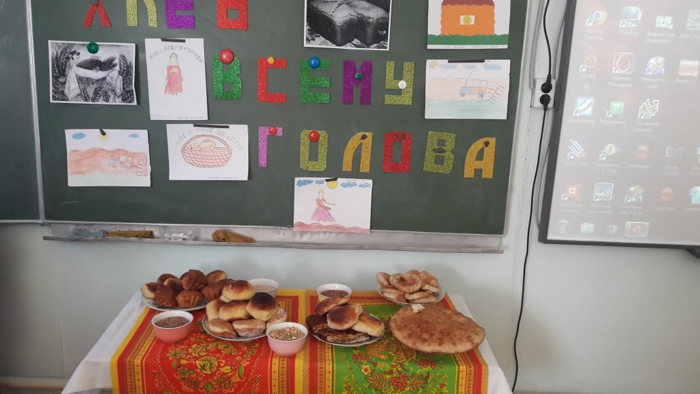

Учитель: А что вы знаете о хлебе?
Ученик: Впервые слово « хлеб» появилось в Древней Греции. Там применяли для выпечки горшки специальной формы – « клибанос ». Оно созвучно с нашим словом « хлеб».
Хлебу нет цены. Его стоимость деньгами не измеришь.
Ученик: Ученые полагают, что первый хлеб был выпечен не менее 15 тыс. лет назад. В музее швейцарского города Цюриха хранится найденная на дне осушенного озера буханка хлеба, выпеченная 6 тыс. лет назад. Профессия пекаря – одна из древних на земле. Особенно ценился тот пекарь, который умел делать хлеб на дрожжах. Этот сорт хлеба был очень дорогим. Его могли себе позволить купить только очень богатые люди.

На выпечку лишь одного батона уходит 1200 зерен.
Ежедневно в стране выпекается 82 тыс. хлеба.
В мире известно более 750 видов хлебобулочных изделий.

Ведь не сразу стали зёрна
Хлебом тем, что на столе,
Люди долго и упорно
Потрудились на земле!
Учитель: Знаете ли вы, чем пахнет хлеб, ломоть ржаного, трудового, хлеба?
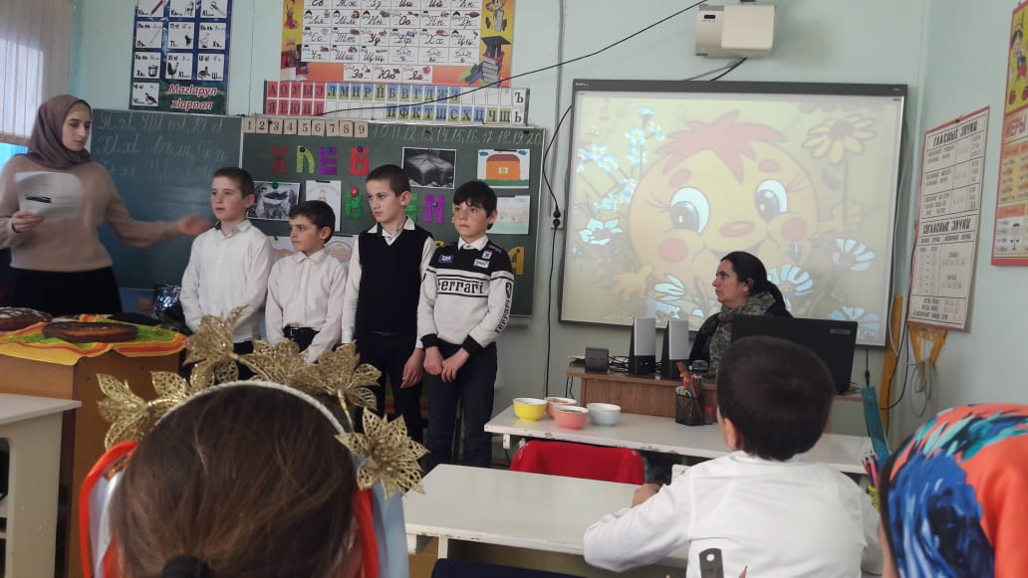
1-й ученик:
Он пахнет полем, речкой, печью, небом.
А главное - работой пахнет хлеб.
Ведь не стали зёрна
Хлебом тем, что на столе,
Люди долго и упорно
Потрудились на земле.

2-й ученик:
Тем, кто хлеб печёт чуть свет,
Тем, кто землю глубоко
Острым плугом пашет,
- Им спасибо говори,
Их за хлеб благодари!
3-й ученик:
У народа есть слова:
«Хлеб – всей жизни голова».
Ставится он первым на столе.

Ученик: 900 дней в условиях блокады ленинградцы. В это время рабочие получали по 250г хлеба, а жители города 125г.
Никто из нас не останется равнодушным к историческим документам, говорящим о судьбах людей, которым не хватало «крошечки» хлеба, и они умирали. В музее истории Санкт-Петербурга хранится кусочек заплесневелого хлеба величиной с мизинец. Таков был в зимние месяцы блокады дневной паек для жителей осажденного немцами города. А людям нужно было работать, нужно было жить. нужно было выжить - назло фашистам. назло бомбежкам и обстрелу. Живой - значит победа!

Учитель: А что вы скажите о пользе хлеба для нашего организма?

Дети. Хлеб дает нашему организму белки, углеводы, обогащает его магнием, фосфором, калием, что необходимо для работы мозга. Хлеб содержит витамины. Ученые-медики считают, что взрослый человек съедает в сутки 300–500 г. хлеба, при тяжелой работе все 700 г. детям. Подросткам нужно 150–400 г. хлеба. Почти половину своей энергии человек берет от хлеба.

Учитель: Самыми популярными злаками для хлеба являются пшеница, рожь и ячмень. Для выпекания хлебобулочных изделий могут использовать также муку из овса, кукурузы, риса, гречихи.
Блюда из пшеницы нормализуют пищеварение и обменные процессы, выводят шлаки из организма, являются хорошей профилактикой диатеза, способствуют укреплению мышц.
Овес по содержанию белков и жиров, которые легко усваиваются организмом богаче других злаков. Также он отличается хорошим соотношением углеводов, белков, жиров и витаминов группы В.
Учитель: много пословиц сложил народ о хлебе

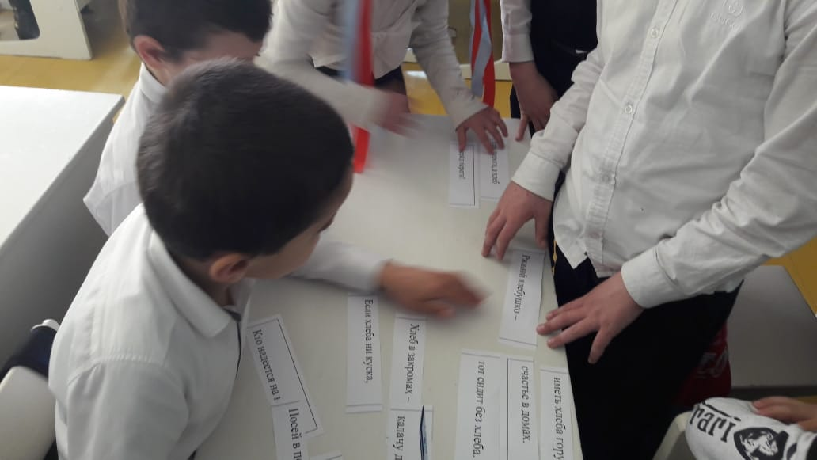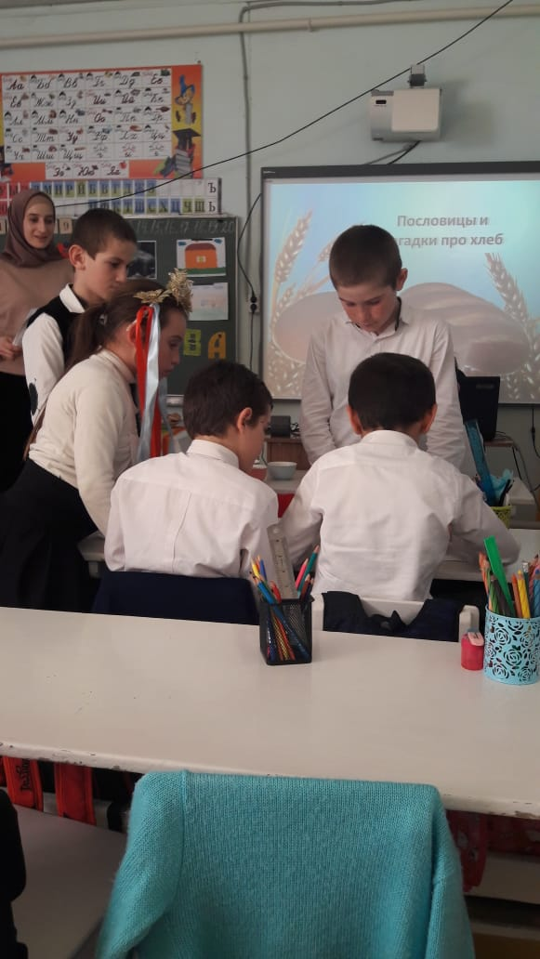
Кто надеется на небо, тот сидит без хлеба.
Ржаной хлебушко – калачу дедушка.
Ешь пироги, а хлеб вперёд береги!
Если хлеба ни куска, так и в тереме тоска.
Посей в пору – будешь иметь хлеба гору.
Хлеб в закромах – счастье в домах.
Народ сложил и загадки.
Он – не мяч и не клубок, | Маленькое, сдобное
Он – румяный … (Колобок) | Колесо съедобное.
 | Я одна тебя не съем.
В землю тёплую уйду, | Разделю ребяткам всем. (Бублик)
К солнцу колосом взойду.
В нём тогда таких, как я, | Лежит Емеля на печи,
Будет целая семья! (Зерно) | Жуёт Емеля … (калачи)
Что на сковороду наливают.
Вчетверо сгибают.
Да в сметану макают? (Блин)

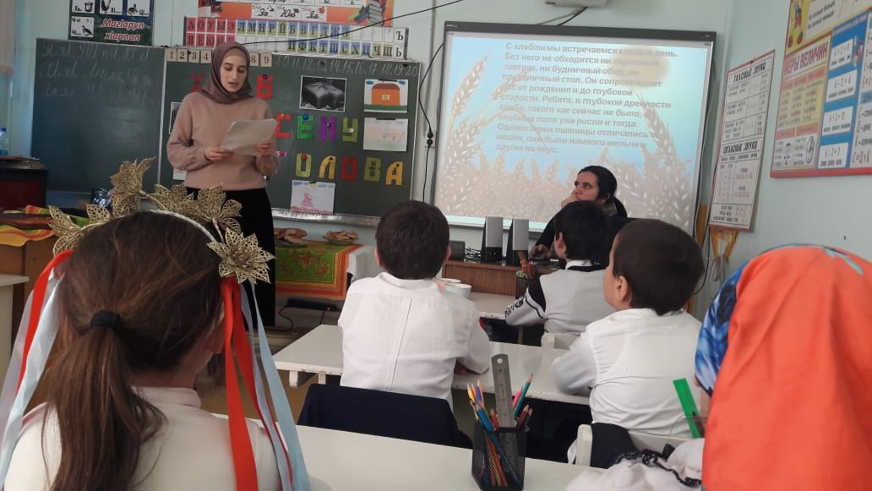

Учитель. Есть хлеб - будет песня. Не зря так говорится. Хлеб всегда был важнейшим продуктом, мерилом всех ценностей. И в наш век, век великих достижений, он составляет первооснову всей жизни. Люди вырвались в космос, покоряют реки, моря, океаны, а хлеб остается хлебом.

Слава миру на Земле!
Слава хлебу на столе!

1 ученик. Если мы хотим кого-то
Встретить с честью и почетом,
Встретить щедро, от души,
С уважением большим,
То гостей таких встречаем
Пышным круглым караваем.
Он на блюдце расписном
С белоснежным рушником!
2 ученик. Пышный, мягкий, пропеченный,
Подрумяненный слегка,
Хлеб с горбушкой золоченной
Шел к тебе издалека.

3 ученик. В каждый дом, на каждый стол
Он пожаловал, пришел.
В нем здоровье, наша сила.
В нем чудесное тепло.
Сколько рук его растило.
Охраняло, берегло!

4 ученик. В нем земли родимой соки,
Солнца свет веселый в нем.
Уплетай за обе щеки,
Вырастай богатырем!

Учитель: Нелегок труд землепашца. Не в уютном помещении под крышей создается хлеб. Всем ветрам и ливням, всем капризам природы открыто пшеничное поле. Тот, кто выращивает хлеб, не бросит где попало недоеденный кусок. Делайте и вы так. Смолоду учитесь ценить труд других.

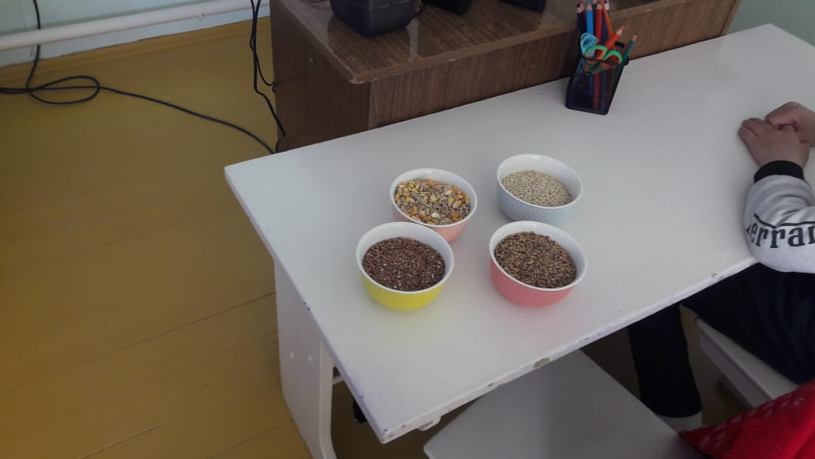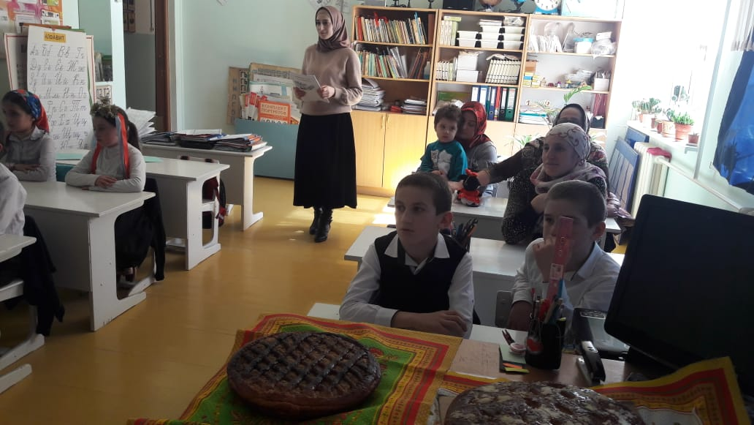
Давайте посмотрим откуда к нам хлеб пришел(слайды)
Святое дело - вырастить хлеб. Из зернышка пшеницы можно получить около 20 миллиграммов муки первого сорта. Для выпечки одного батона, требуется более 10 тысяч зерен.
Существовали различные приметы, связанные с хлебом, с отношением к хлебу.
Вот некоторые из них
•Не разрешалось, чтобы один человек доедал хлеб за другим – заберешь его счастье и силу.
•Нельзя есть за спиной другого человека – тоже съешь его силу.
•Дашь во время еды хлеб со стола собакам – постигнет бедность.
•При молодом и стареющем месяце нельзя было начинать посевов: “Добро сеять при полном месяце!” Хотя хлеб, посеянный в новолуние, растет и зреет скоро, но колос не будет богат зерном. И наоборот: “полнолунный хлеб” растет тихо и стеблем короток, но зато обилен полновесным зерном.
•Если солнышко закатилось – “не починай новой ковриги”, а то хлеб будет нехорош, да и все хозяйство может прийти в упадок. Ну, а если очень нужно отрезать хлеба, то горбушку не ели, а, отрезав, сколько нужно, горбушку приставляли к ковриге.
•Самым большим грехом на Руси считалось уронить хотя бы одну крошку хлеба, еще большим – растоптать эту крошку ногами.
•Люди, преломившие хлеб, становятся друзьями на всю жизнь.
-Какое отношение к хлебу можно часто наблюдать в наше время?
Мы провели анкету. В классе ответили 7 ребят.
Вот результат:
2. Какой хлеб вы больше любите?
Четверо ответили- пшеничный,трое-ржаной
3. Знаете ли вы, что к хлебу нужно относиться бережно?
Все -да
4. Часто ли вы не доедаете кусок хлеба?
Иногда-2
Никогда-5
5. Куда девают в вашей семье несвежий, черствый хлеб?
4-на корм животным
1-готовят сухари
2-не остается черствого хлеба
-Какие профессии людей, участвуют в процессе рождения хлеба?
Дети: Агроном, тракторист, комбайнер, шофер, мельник, технолог, пекарь, приемщик, продавец…
Можно ли вас считать знатоками в знаниях по хлебу?
Учитель: Я очень надеюсь, ребята, что все то, что вы узнали о хлебе, о том, как дорого он достается, каким нелегким трудом выращивается, заставит вас по-новому относиться к хлебу. Ведь ничего дороже нет на свете, чем теплый хлеб, лежащий на столе. Из анкеты я поняла, что вы относимся к хлебу с уважением.

РЕФЛЕКСИЯ.
Ребята, наша встреча подходит к концу. Какой она запомнится мне и вам, что ценного вы унесёте с собой, изменилось ли ваше отношение к хлебу.
1.Я расскажу дома…
2.Я узнал…
3.Мне понравилось…

